鞍山市公共资源交易平台
中介采购投标文件制作操作手册

考虑到目前平台的负载能力和网络传输能力，投标生成的加密和非加密文件大小不得超过100M。

软件安装

环境要求
1、操作系统要求：
Windows XP /Win7 /Win10下均可运行。
2、硬件要求：
CPU：推荐使用Intel酷睿i3以上；
内存：最低为1GB，推荐使用4GB 以上；
硬盘：最低为800MB，推荐使用1.5G 以上；
显示器：可选用VGA、SVGA、TVGA 等彩色显示器，推荐使用17 寸彩显或液晶；
3、辅助软件：
微软Office2003 或以上版本,若没有预先安装，则会影响到软件某些功能的正常使用。
4、建议屏幕分辨率用1024×768 像素。

投标工具指导
1、打开投标工具后，点击左上角【文件】-【新建】按钮
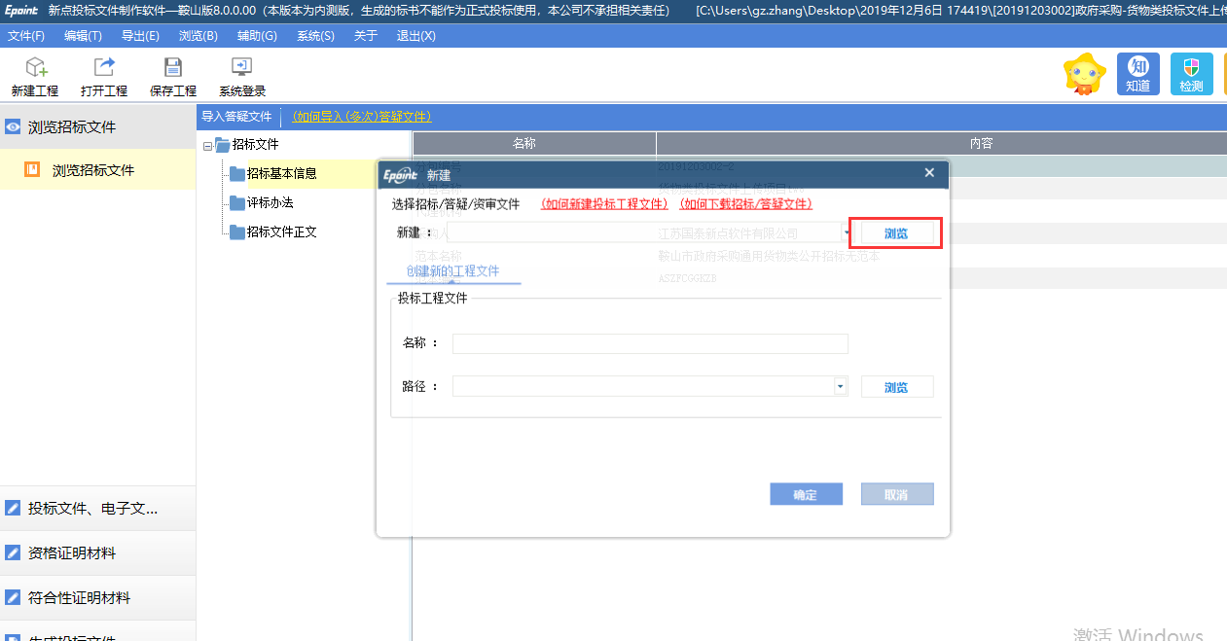
2、点击【浏览】按钮，选择对应的招标文件后点击【确认】按钮
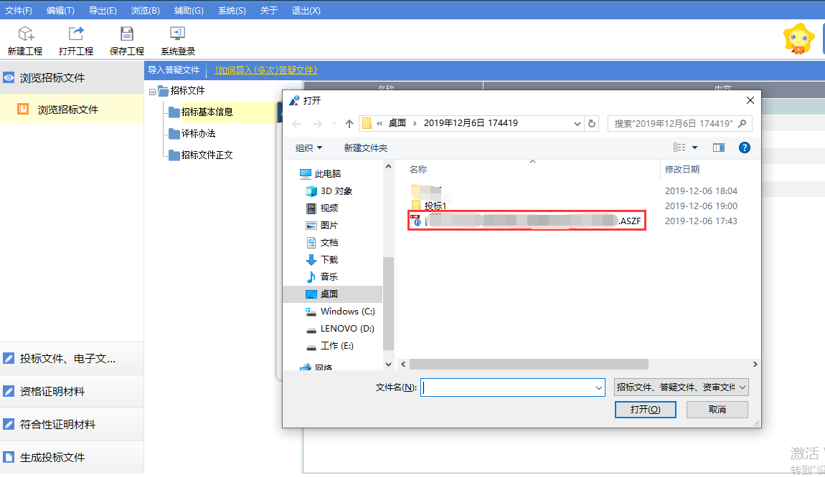
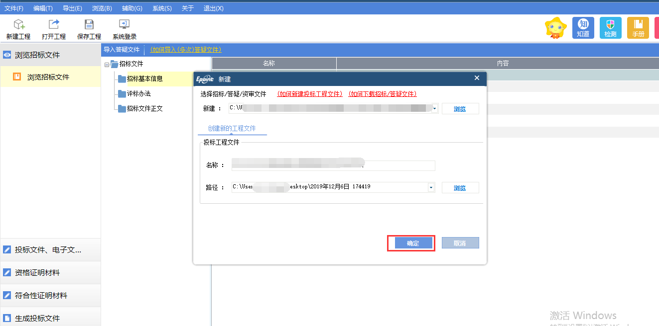
3、请选择对应分包。若参与多包则需制作多份投标文件
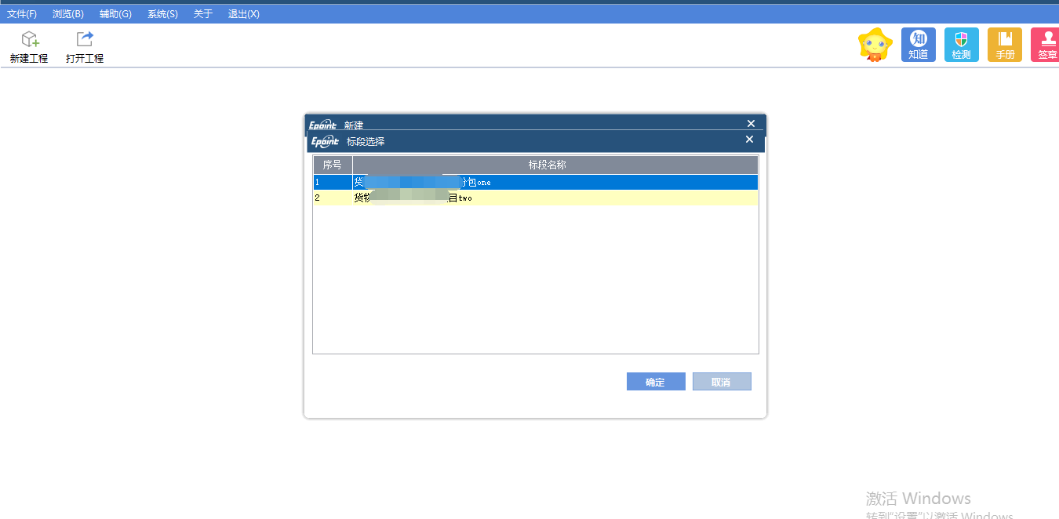
4、注意事项：（1）请使用完整版office软件编辑文档。（2）选择分包时请仔细核对是否为想参与分包。（3）可打开临时工程文件继续编辑未制作完成的投标文件。

一、招标文件信息查看
1、在【浏览招标文件】菜单中，可以查看招标文件中招标基本信息、评标办法和招标文件正文信息
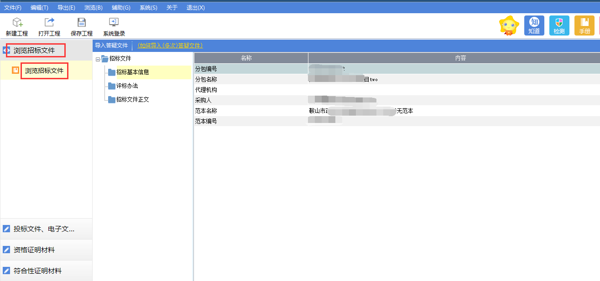

二、投标文件制作
1、浏览招标文件下的菜单为投标文件制作菜单。举例如下：投标文件、电子文档的外封面、封口、封皮及目录菜单及子菜单，资格证明材料及其子菜单，符合性证明材料及其子菜单和其他材料及其子节点均为投标文件组成部分
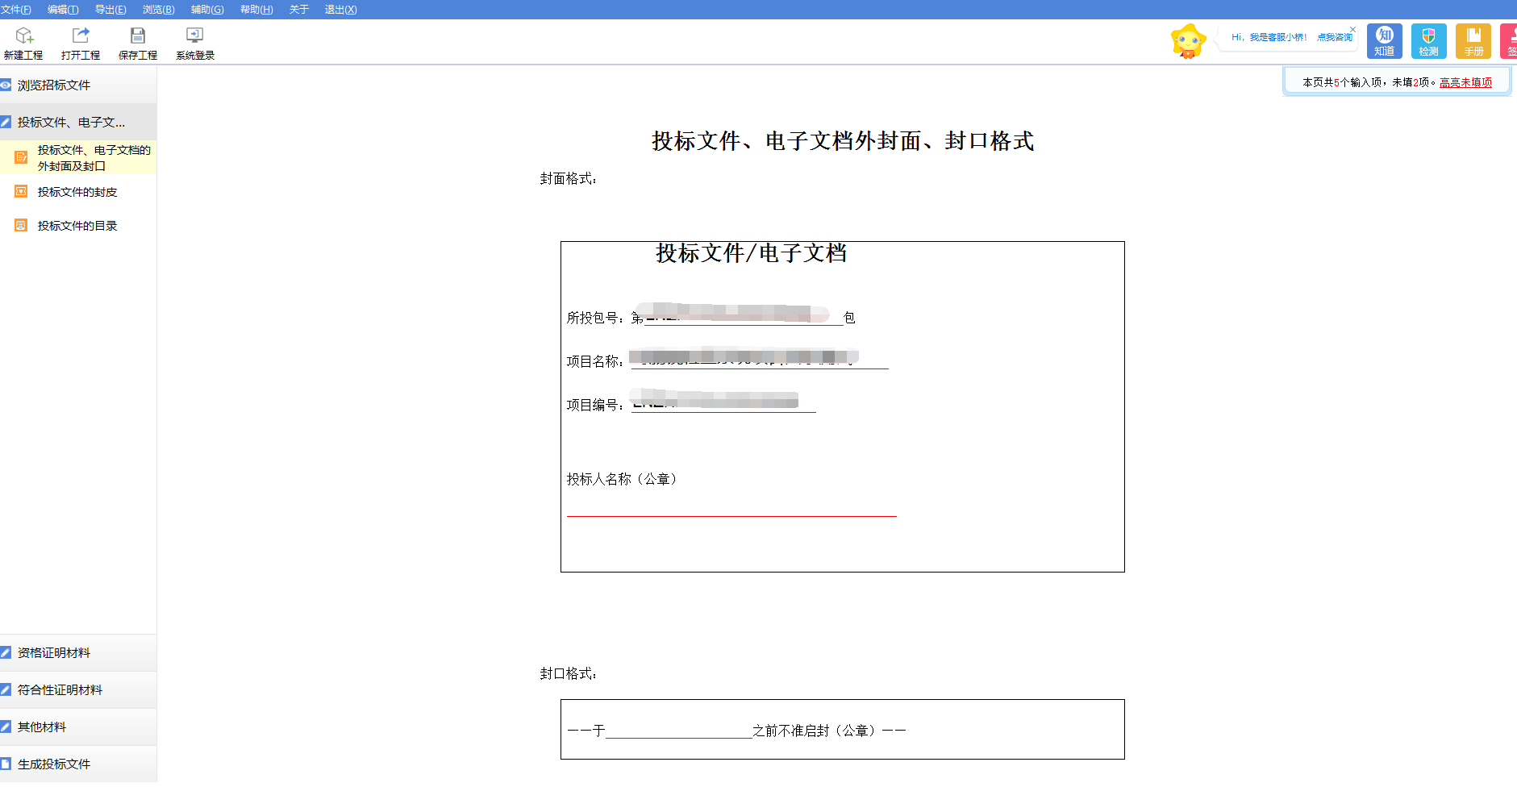
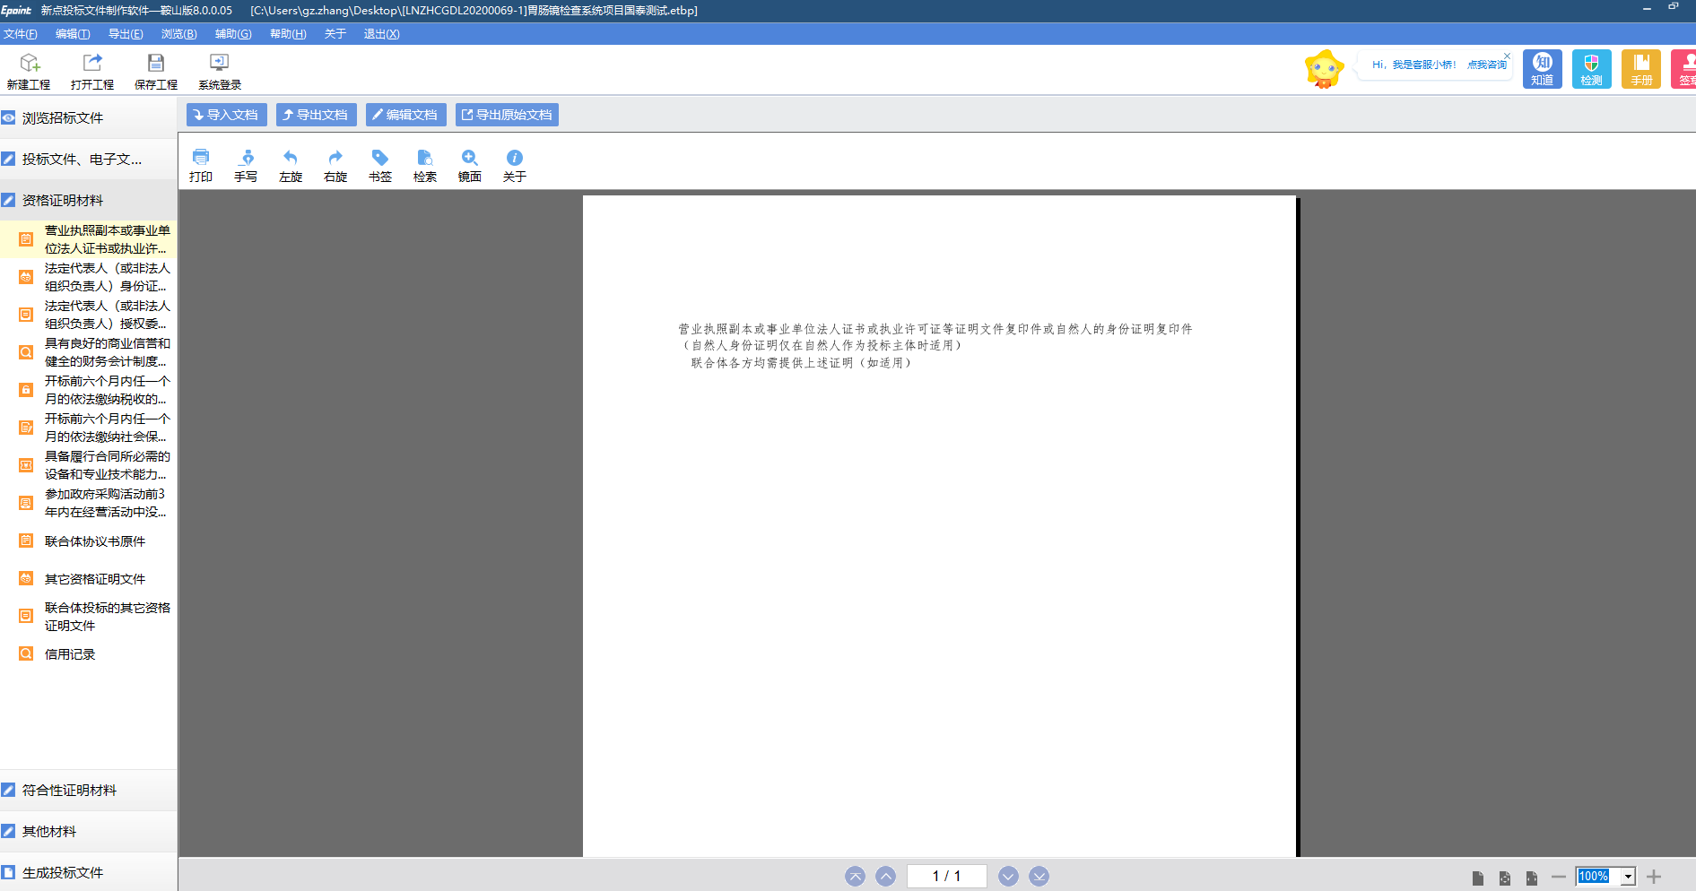
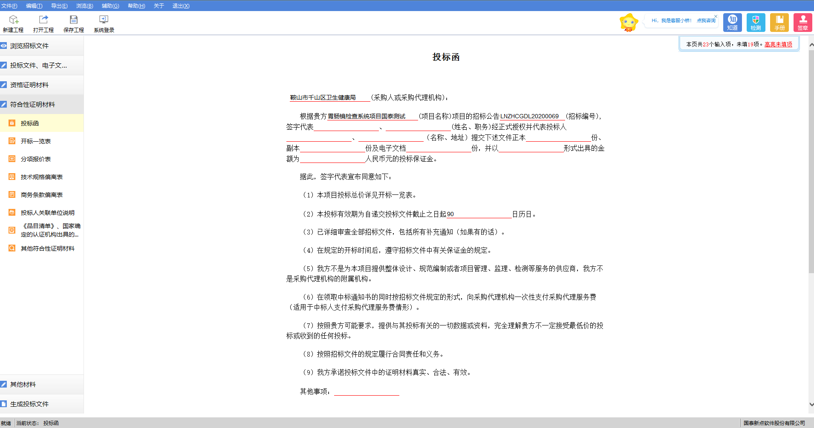
2、如何制作投标文件
（1）点击【导入文档】按钮，可以导入本地文件替换当前内容
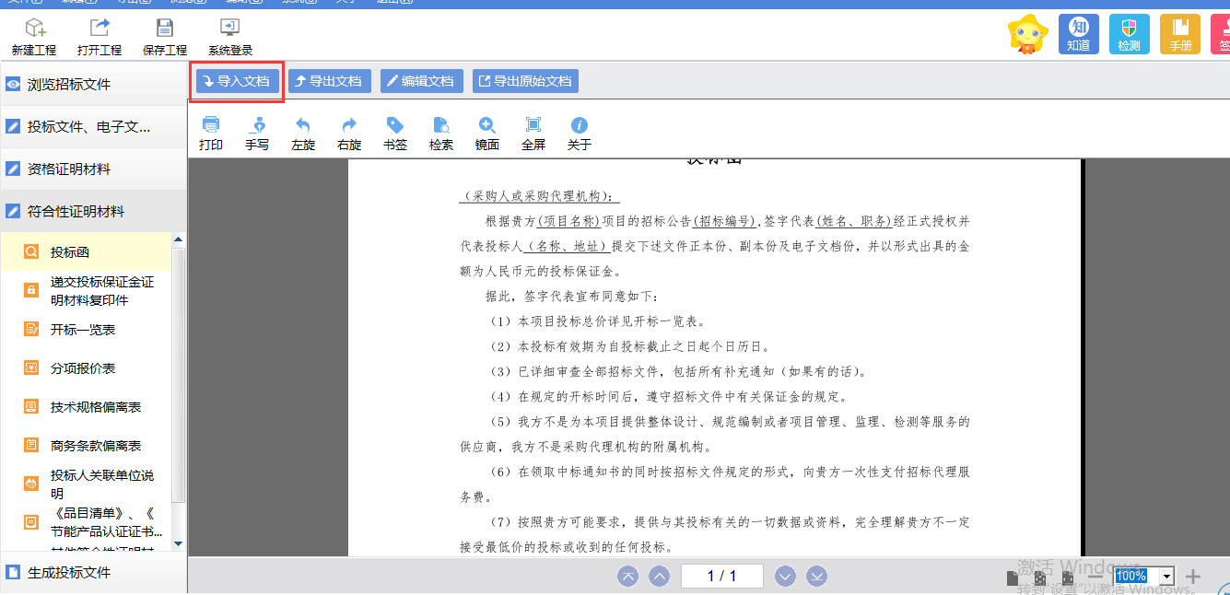
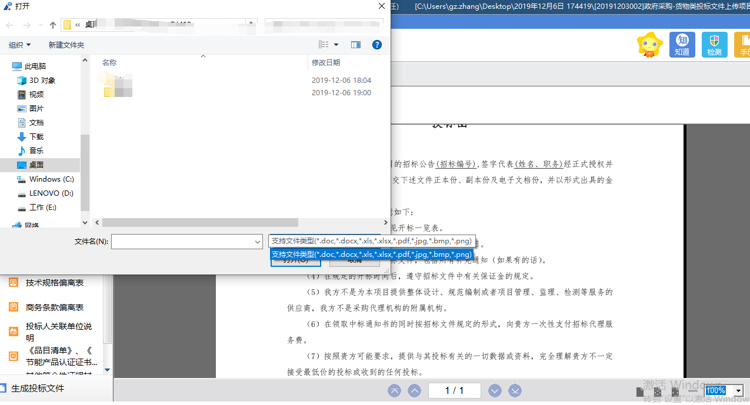
（2）点击【导出文档】按钮，可以将当前内容导出至本地
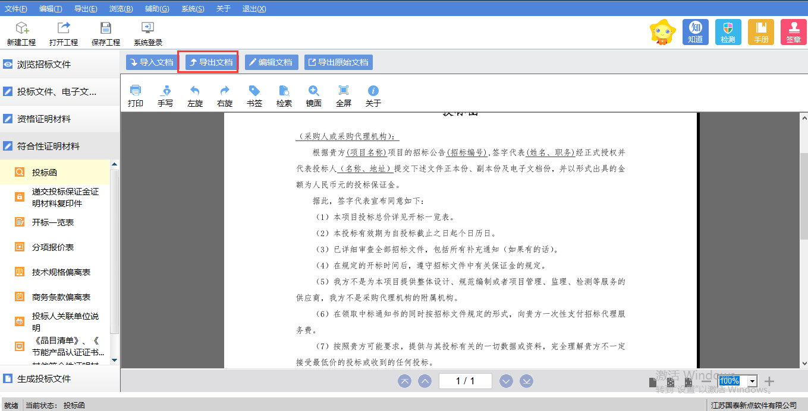
（3）点击【编辑文档】按钮，可以直接编辑当前内容，编辑后保存关闭文档即可（需使用完成版office软件）。
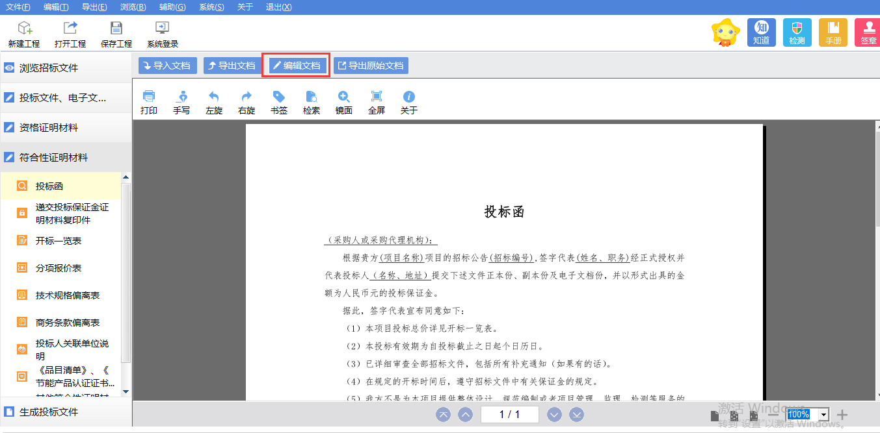
（4）其中有一些节点为固定内容，无法对原有内容进行修改，需要自行填写其他信息。例如“开标一览表”、“分项报价表”等，横线及表格中的内容需完善。
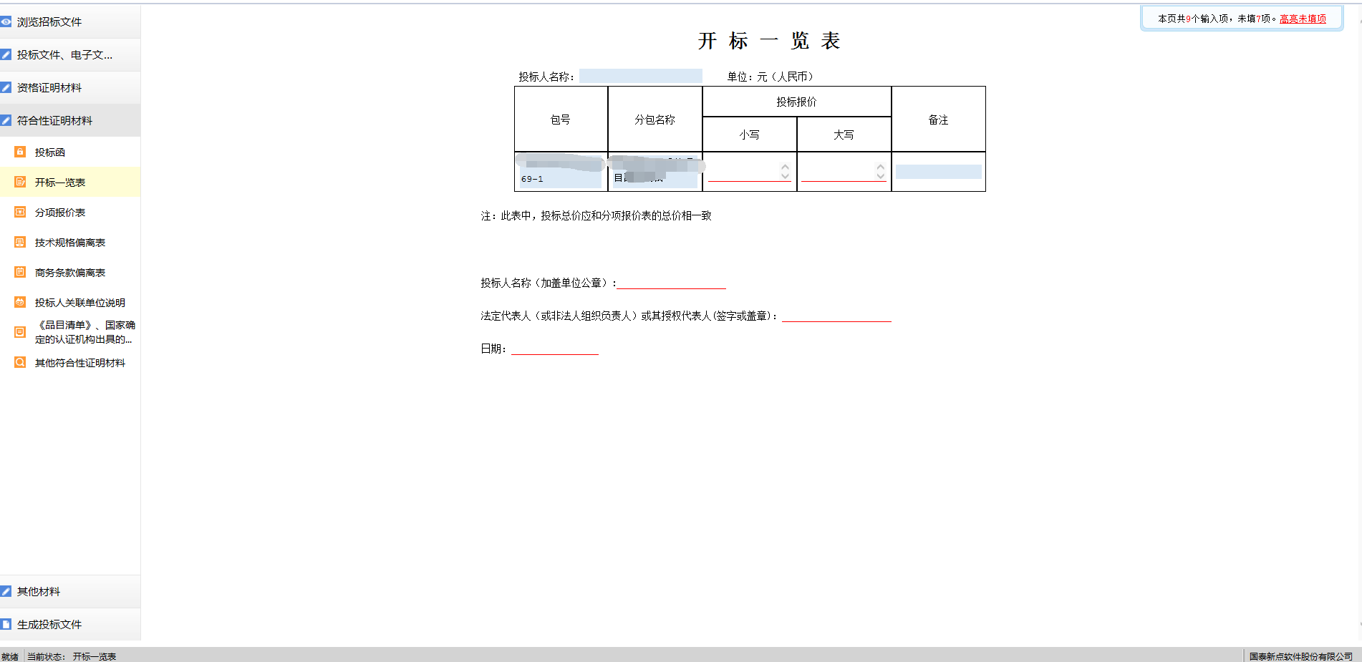
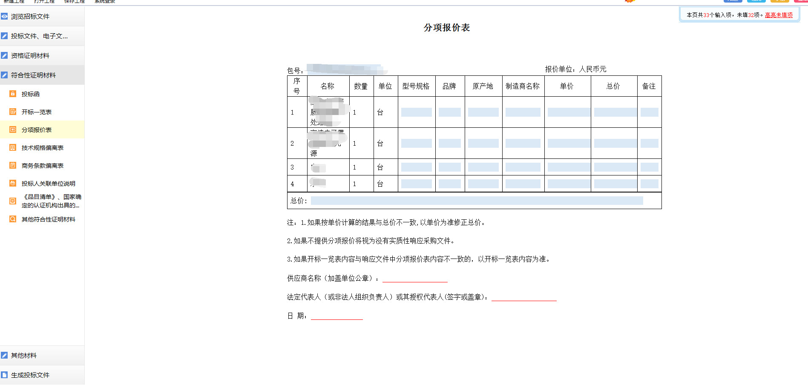

（5）若在其他材料中有“暗标评审材料”节点，则需要再对应的红色节点中按照招标文件要求上传对应内容。

三、投标文件生成
1、当以上所有投标所需节点都已制作完成后，点击左侧【生成投标文件】菜单
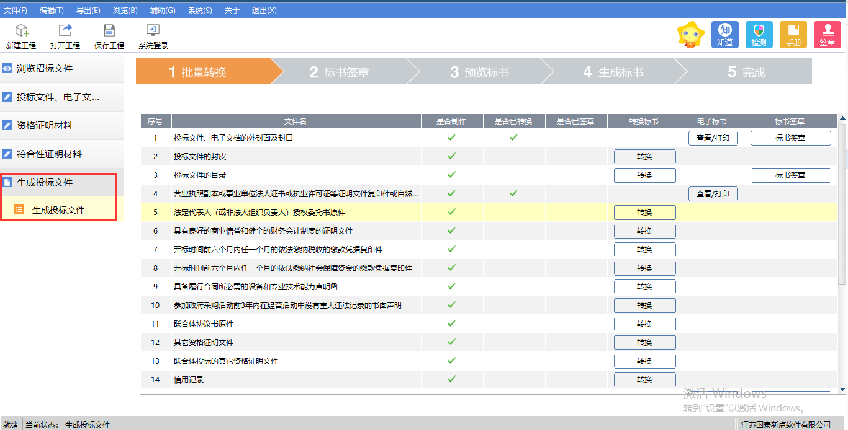
2、点击【批量转换】按钮可进行批量转换操作，也可点击对应章节后的转换按钮来单个转换
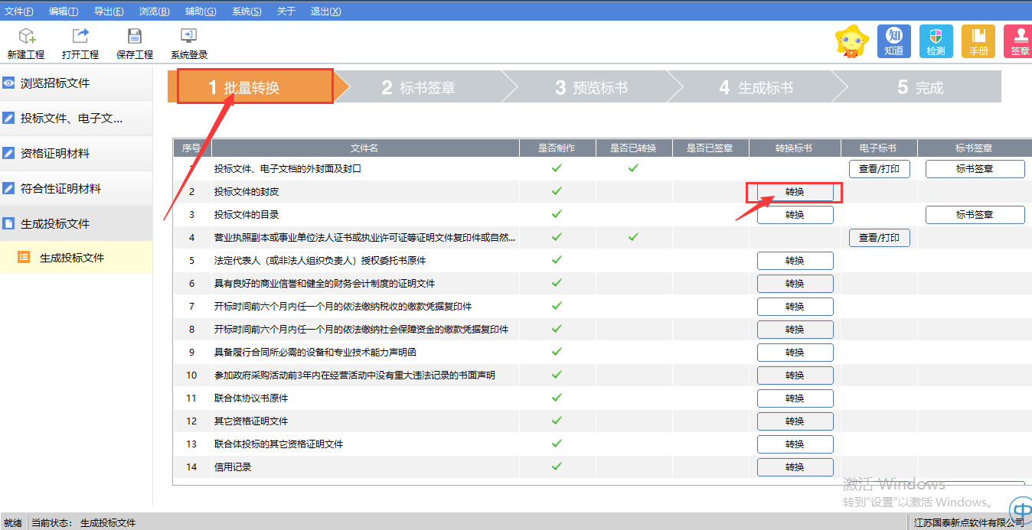
3、所有章节都已转换后，可以点击【标书签章】或对应章节后的【标书签章】按钮进行签章
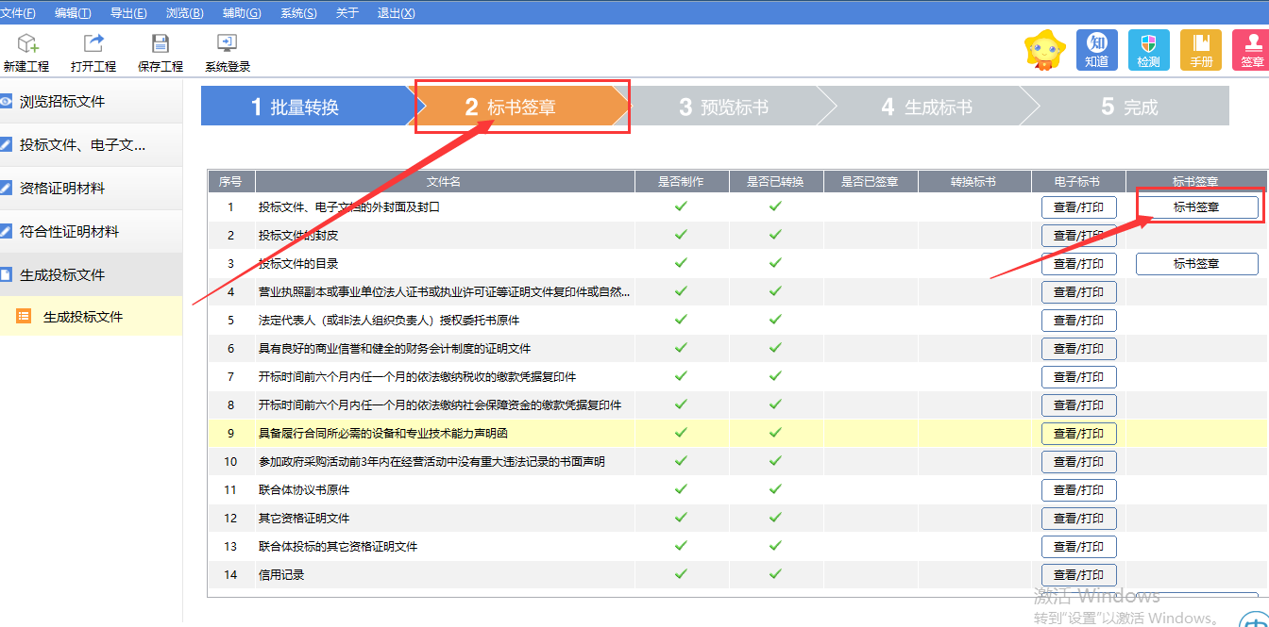
4、签章环节完成后，点击【预览标书】可以预览已制作好的投标文件
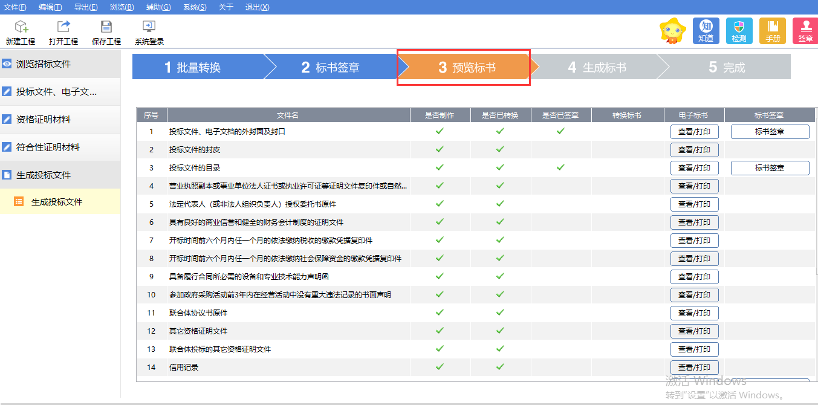
5、预览无误后，点击【生成标书】，并在弹出页面填写对应信息后点击【确定】按钮即可生成标书
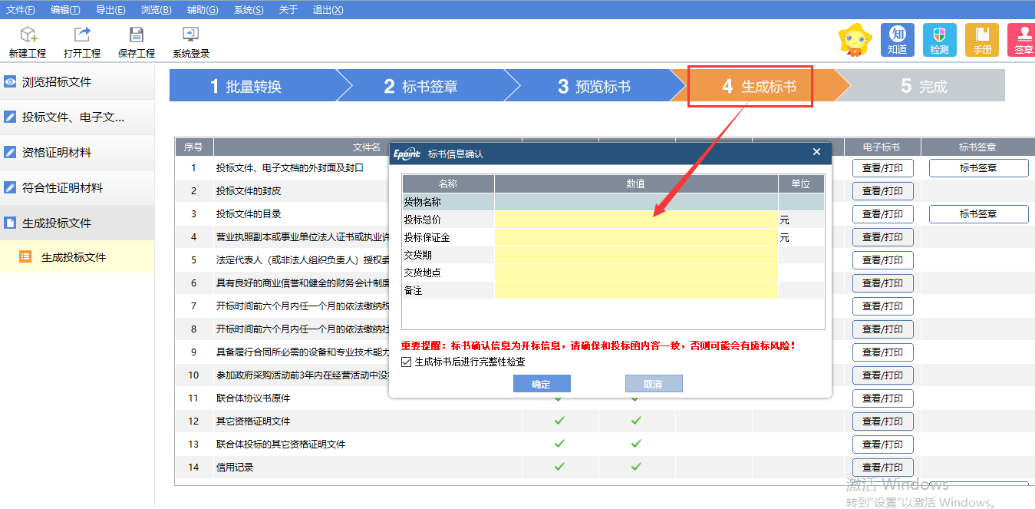
注：此处默认从开标一览表中获取
6、完成后可以对标书进行打印或查看标书所在路径
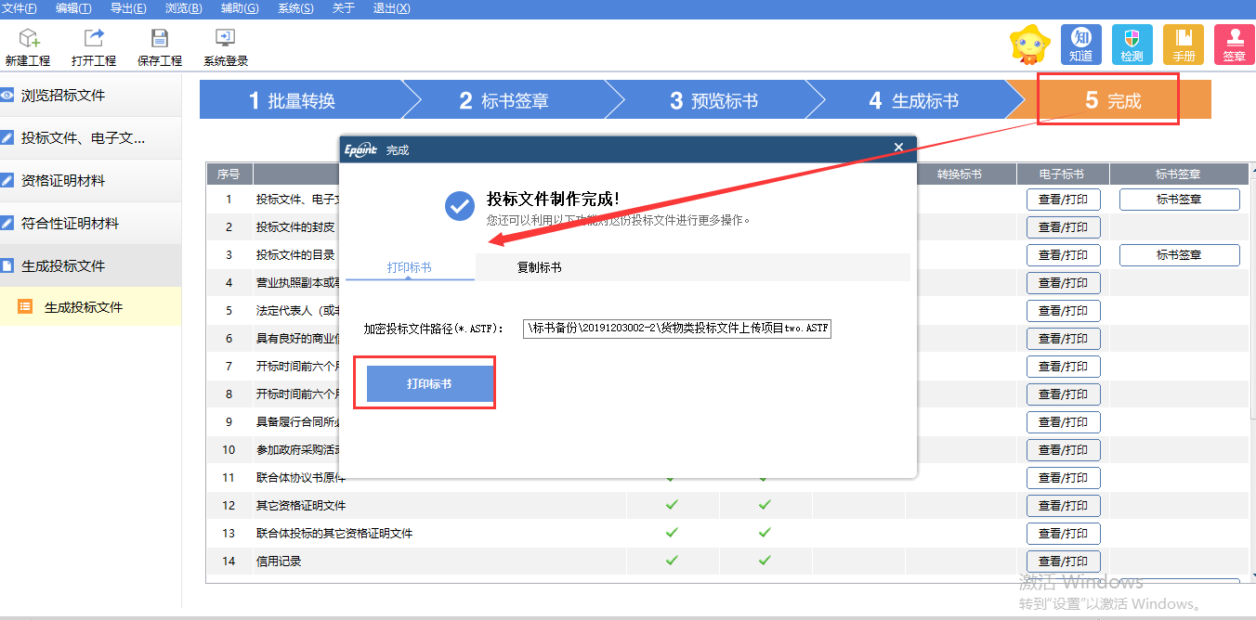
注：生成的文件为加密（后缀为.ASTF）和非加密（后缀为.nASTF）两种格式，在疫情期间请将非加密格式的投标文件刻录成光盘并邮寄。考虑到目前平台的负载能力和网络传输能力，投标生成的加密和非加密文件大小不得超过100M。
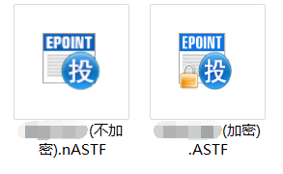
两种文件的格式

